Сергей Ярашев, Герой России

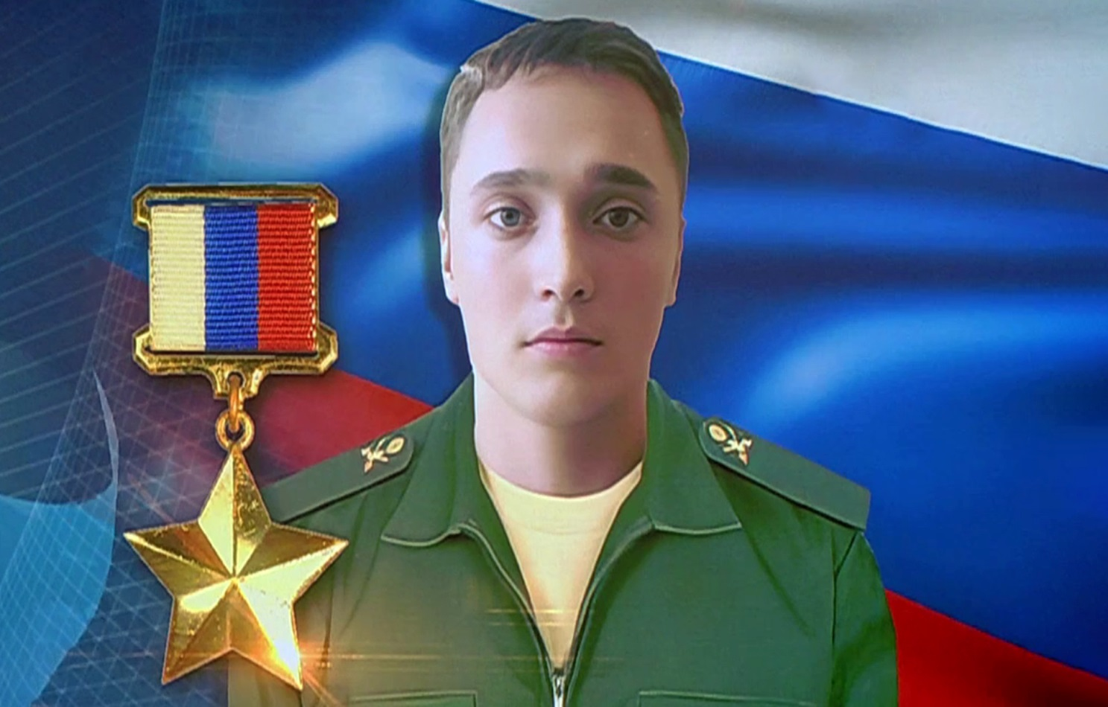

Указ Президента Российской Федерации
от 11.03.2026 № 146 "О присвоении звания Героя Российской Федерации рядовому Ярашеву С.Р."

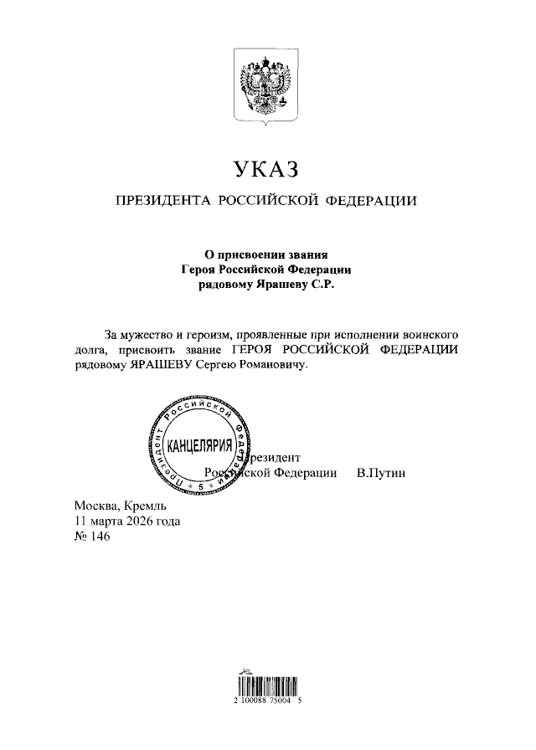

«Ушел на задание и пропал на два месяца». 68 суток в обороне: что известно о потерявшем ступни 21-летнем Герое России Сергее Ярашеве
Президент Владимир Путин присвоил 21-летнему бойцу из Самары звание Героя России.(март 2026года) Молодой человек на протяжении 68 дней в одиночку удерживал позиции и потерял после ранения обе ступни. Боеприпасы и еду ему доставляли с помощью коптеров.
Какой подвиг совершил Сергей Ярашев
Сослуживец Сергея Ярашева рассказал журналистам, что совершить подвиг его товарищу помогли упорство и настойчивость. Этот бой стал для молодого военного из Самары первым боевым заданием — он отслужил срочную службу, а затем подписал контракт.
«Когда Серега не выходил на связь так долго, я стал молиться за него», — рассказал сослуживец парня Дмитрий.
Вместе они служили по контракту в 51-й армии Южного округа, участвовали в штурмовых операциях. По словам губернатора ДНР Дениса Пушилина, так получилось, что на Красноармейском направлении в районе села Гришино Сергей остался один.
«Подойти к нему было невозможно. Еду, боеприпасы и мины передавали коптерами. Он в одиночку удерживал позиции 68 суток и выполнил все задачи», — сообщил Пушилин.
Сейчас Сергея Ярашева удалось эвакуировать. Парень находится в больнице с тяжелым ранением — он потерял обе ступни. Его знакомые говорят, что он стойко держится после ампутации ног и радуется, что вернулся живым.
Что говорят о Сергее Ярашеве его друзья
Житель Самары Максим рассказал NEWS.ru, что какое-то время жил с Сергеем и его матерью в одном дворе. Они были знакомы лично. Мужчина признался, что героическому поведению парня он не удивился.
«Я учился в одном классе с тетей героя. У него очень порядочная семья. Сережу я помню еще совсем маленьким. У него есть брат лет на десять младше», — сообщил он.
С самого детства будущий герой всегда оберегал младшего брата и мать, был очень спокойным, самостоятельным, строгим и ответственным, вспомнил Максим. Вел себя он всегда хорошо, в школе всегда заступался за слабых, никого не давал в обиду.
«Его мама Татьяна очень добрая. Я рад, что она родила и воспитала такого отважного человека. Хочется пожелать ему скорейшего возвращения домой», — сказал собеседник NEWS.ru.

Какие планы на жизнь у Сергея Ярашева
Мать героя Татьяна Ярашева рассказала, что сейчас он находится в госпитале в Москве, где проходит лечение от полученных ранений. Так как они довольно серьезные, вернется домой он не раньше чем через два-три месяца. Женщина рассказала, что сейчас ее сын готовится к новому жизненному этапу.
«У Сергея давно есть девушка, в скором времени они собираются пожениться. Вместе они уже давно. Избранница сына очень мне нравится. Квартиру для них мы уже выбираем», — поделилась мать героя.
На СВО молодой человек отправился сразу после срочной службы в армии. После того как он ушел на первое боевое задание и пропал, женщина не знала, жив ли он. В такие моменты она вспоминала его слова: «Меня не будет несколько дней, но я обязательно вернусь».
«В общей сложности Сережа отслужил два года четыре месяца. И даже после протезирования он планирует поправить здоровье и снова вернуться на службу к боевым товарищам», — сообщила мать героя.
Что говорят власти Самарской области
Губернатор Самарской области Вячеслав Федорищев заострил внимание на том, что больше двух месяцев Сергей Ярышев, отрезанный от основных сил, был под постоянными атаками ВСУ. Наши бойцы не могли пробиться к нему, но ценой невероятных усилий и тяжелых ранений молодой человек выстоял.
«Наш регион сделает все возможное для реабилитации бойца и поддержки его семьи: лучшее протезирование, медицинское сопровождение и полная социальная защита — все это будет предоставлено в полном объеме», — прокомментировал он ситуацию в своем Telegram-канале.
Он отметил, что «это история о настоящей стойкости, когда человек становится несокрушимой стеной на пути врага».
Главред телеканала RT Маргарита Симоньян заявила, что Сергей Ярашев получит премию имени Тиграна Кеосаяна. Размер премии составляет порядка 1 млн рублей.

